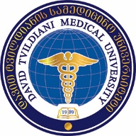
SPps daviT tvildianis samedicino universiteti

დანართი 1
დამტკიცებულია:
შპს ,,დავით ტვილდიანის სამედიცინო უნივერსიტეტი”-ს
2017 წლის 24 ნოემბრის
რექტორის #57 ბრძანების თანახმად.
.

შპს დავით ტვილდიანის სამედიცინო უნივერსიტეტის
რექტორს

gancxadeba

სახელი
გვარი
საკონკურსო თანამდებობა  (მიუთითეთ ერთ-ერთი) | - სრული პროფესორი  - ასოცირებული პროფესორი  - ასისტენტ-პროფესორი
დეპარტამენტი და//ან მიმართულება

განმცხადებლის ხელმოწერა ----------------------------------------------

თარიღი “-------“ ---------------------------------------- 2017 წ.

